**２年　体育理論　学習プリント（No.４）**　２年　　組　　番　氏名

４　運動やスポーツの技能と体力の関係

＜学習のねらい＞

　運動やスポーツの技能と体力は、相互に関連しており、運動やスポーツの技能を発揮する際には、個々の技能に応じて体力を高めることが必要になります。ここでは、期待される成果に応じた技能や体力の高め方について学習しましょう。

＜キーワード＞

技能、体力、フィジカル・フットネス

参考：教科書「保健体育」：体育編「技能と体力」「ほか

次の問いに、教科書やWEBサイト等で調べたり、考えたりして、回答してください。

問１：次の図は、野球選手（●）と野球未経験者（△）の野球のボールの投球スピードと身長

の相関を表したものです。この図から、**技能**と**体力**（体格を含む）というキーワードを使

って、あなたが思ったことや考えたことなどを書いてください。

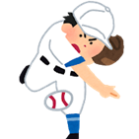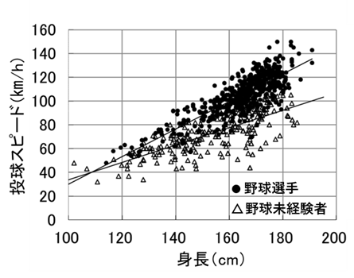

参考：https://www.baseballgeeks.jp/training/野球競技力に影響する遺伝・環境要因%EF%BC%88%EF%BC%91%EF%BC%89/

＜回答欄＞

問２：体力とは、どのような能力のことを指しているのですか。（　　　）に適当な文章を記入

してください。また、体力の構成要素について、表の　　　に適当な語句を入れるととも

に、(　　　)にそれぞれどのような能力を示しているかを記入してください。

（１）体力とは、（　　　　　　　　　　　　　　　）能力のことである。

（２）体力の構成要素

問３：次の文章を読んで、現在の「体力」の考え方と、語源である「フィジカル・フィットネ

　　スphysical fitness」の意味の違いについて、感じたことや思ったことなどを書いてくだ

　　さい。

　「体力」という言葉は、アメリカにおいて1930年代ころから使われていた「フィジカル・フィットネスphysical fitness」が語源であると言われています。もともとは「身体が良好な状態に保たれていること」を指す言葉でした。

そして、1956年にアメリカで〈青少年の体力･スポーツに関する大統領審議会President’s Council on Physical Fitness and Sports〉が設立されたのをきっかけにフィットネス（健康。また、健康や体力の維持・向上を目的として行う運動）が奨励されるようになりました。

＜回答欄＞